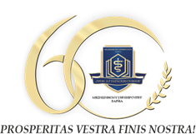

МЕДИЦИНСКИ УНИВЕРСИТЕТ
„ПРОФ. Д-Р ПАРАСКЕВ СТОЯНОВ“ – ВАРНА

ДО
ПРОФ. Д-Р СВЕТОСЛАВ ГЕОРГИЕВ, Д.М.
ЗАМ.- РЕКТОР „КАРИЕРНО РАЗВИТИЕ“
НА МЕДИЦИНСКИ УНИВЕРСИТЕТ - ВАРНА

ЗАЯВЛЕНИЕ

За провеждане на дистанционно обучение /курс/

От ...........................................................................................................................
(име, презиме, фамилия)
email: ....................................................................
Телефон:........................

УВАЖАЕМИ ПРОФ. ГЕОРГИЕВ,
Моля да бъда включен/ а в платен курс за придобиване на педагогическа квалификация при Медицински университет – Варна, по изисквания на Наредба № 18 от 2005 г., Приложение № 11 към чл. 22 ал. 3.
Курсът ще се осъществи в периода от........... до ............ в рамките на определения норматив.

Приложение: Платежно №.........................

С уважение:..................
/подпис/

